Тема урока: Рабочий стол в реальном и виртуальном мире

Цели урока: ввести понятие «рабочий стол», «операционная система», познакомить с объектами рабочего стола;
расширение кругозора учащихся, развитие мыслительной деятельности учащихся, умение оценивать знания одноклассника;

укрепление интереса к информатике, воспитание внимания, сознательного и безопасного поведения при работе с вычислительной техникой.
Форма проведения: морское путешествие.
Оборудование: презентация, фигурки капитанов, 4 фигурки корабля, таблички с названием кораблей, 4 флага, карточки для проверки домашнего задания (приложение 1), рисунок с изображением Рабочего стола для каждого ученика (приложение 2), карточка с заданием для закрепления каждому ученику (приложение 3), задания для практической работы (приложение 4), карточки с домашнем заданием (приложение 5).

Ход урока:

1. Оргмомент
Приветствие. Проверка готовности класса к уроку.
2. Мотивационный этап
Учитель: Мы продолжаем морское путешествие (слайд 1). Мы продолжаем искать клад (слайд 2).
Каждый капитан думает, что он самый умный (учитель расставляет фигурки капитанов на парты), а его корабль (учитель расставляет кораблики на парты) с обученной командой самый быстрый.
На этом уроке перед каждой командой стоят следующие задачи (слайд 3):
- выбрать флаг для корабля;
- посмотреть карту;
- правильно проложить курс, учитывая ветер;
- выйти в открытое море.
3. Проверка домашнего задания
Учитель: Для того чтобы у ваших кораблей появились флаги вам необходимо потрудиться. Откройте тетради для проверочных работ. Запишите сегодняшнее число. На следующей строчке слово Карточка (слайд 4, учитель раздает карточки). Вам необходимо подписать основные устройства компьютера и ответить на вопрос. Приступайте к заданию.
Ученики: выполняют задание.
Учитель: С первой задачей вы справились. Каждый корабль получает свой флаг (слайд 5). Корабль «Аврора» плывет под флагом белого цвета - цвета белых, свободных чаек. Моряки корабля «Гремящий» плывут под голубым флагом - цвета моря. Флаг «Потемкина» - желтый, это цвет солнца. А флаг «Варяга» - серый, это цвет морских дельфинов (учитель расставляет флаги).

4. Изучение нового материала
Учитель: Посмотрим в карту нашего путешествия. Что вы видите (слайд 6)?
Ученики: На карте ребус.
Учитель: Отгадаем ребус и узнаем тему нашего урока.
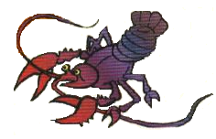
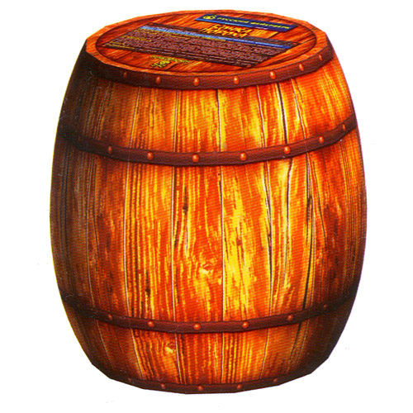
,
,
,
ИЙ
100
Л

Ученик: Рабочий стол.
Учитель: Запишем тему урока в тетрадь (слайд 7).
В каюте у каждого корабля есть стол, и дома у каждого есть свой рабочий стол (слайд 8). Там вы готовите домашние задания, рисуете, клеите. На своем рабочем столе вы располагаете необходимые вам для работы учебники, тетрадки, ручки, карандаши, ножницы и так далее.
Изображение на экране монитора готового к работе компьютера также называют Рабочим столом. Он может быть однотонным (слайд 9), содержать рисунок (слайд 9) или фотографию (слайд 9).
Запишем в тетрадь (слайд 10): Рабочий стол – это изображение на экране монитора готового к работе компьютера (учитель раздает нарисованное изображение Рабочего стола каждому ученику).
(слайд 11) На Рабочем столе размещаются небольшие картинки – значки и ярлыки объектов.
Ярлык – это ссылка на программу или документ, на его значке есть небольшая стрелочка в нижнем левом углу.
Посмотрите на ваше изображение Рабочего стола и скажите ярлык, какой программы вы видите.
Ученики: На Рабочем столе находится ярлык программы Калькулятор.
Учитель: Поставим от программы калькулятор стрелочку (слайд 12), а возле нее цифру 1. Ниже под изображением Рабочего стола поставим цифру 1 и запишем (слайд 12): Ярлык – это ссылка на программу или документ, на его значке есть небольшая стрелочка в нижнем левом углу.
Ученики: делают записи в тетради.
Учитель: На Рабочем столе может быть много разных значков. Но, как правило, в левой части экрана всегда располагаются значки Мой компьютер, Корзина и Мои документы.
Запишем в тетради: Значки. Поставим двоеточие. Поставим стрелочку (слайд 12) от значка Мой компьютер, а возле нее цифру 2. Ниже запишем (слайд 12): Мой компьютер – обеспечивает доступ к различным устройствам компьютера.
Ученики: делают записи в тетради.
Учитель: Поставим стрелочку (слайд 12) от значка Мои документы, а возле нее цифру 3. Ниже запишем (слайд 12): Мои документы – обеспечивают доступ к созданным вами рисункам и другим документам.
Ученики: делают записи в тетради.
Учитель: Поставим стрелочку (слайд 12) от значка Корзина, а возле нее цифру 4. Ниже запишем (слайд 12): Корзина служит для хранения удаленных документов.
Ученики: делают записи в тетради.
Учитель: Внизу Рабочего стола находится Панель задач (слайд 12), на ней расположены: кнопка Пуск, индикатор раскладки клавиатуры, индикатор системного времени.
Поставим стрелочку (слайд 12) от Панели задач, а возле нее цифру 5. Ниже запишем (слайд 12): Панель задач – серая полоска в нижней части Рабочего стола, на ней размещаются кнопка Пуск, индикатор раскладки клавиатуры, индикатор системного времени.
5. Закрепление
Учитель: Приступаем к выполнению третий задачи. Необходимо проложить курс кораблям, учитывая ветер. Каждый моряк должен вставить в предложения пропущенные слова (слайд 13).
Вставьте в предложения пропущенные слова:
1) Изображение на экране монитора готового к работе компьютера называется _______________.
2) На рабочем столе размещаются небольшие картинки объектов: __________ и _____________ (картинки с небольшими стрелочками в нижнем левом углу).
3) Значок ________ обеспечивает доступ к различным устройствам компьютера.
4) В ___________ отправляется все то, что уже не нужно хранить в компьютере.
5) Значок __________ поможет быстро найти созданные пользователем рисунки и другие документы.
Ученики: выполняют задание.
Учитель: Выполним взаимопроверку (слайд 13) и поставим друг другу оценки.
Поставьте оценку «5» - 5 правильных ответов.
«4» - 4 правильных ответа.
«3» - 3 правильных ответа.
«2» - менее 3-х правильных ответов.
6. Практическая работа
Учитель: Курс кораблям проложили, осталось выйти в открытое море. Для этого необходимо выполнить практическую работу на компьютере (слайд 14).
Ученики: выполняют практическую работу.
Учитель: отвечает на вопросы учеников, которые возникают по ходу практической работы, помогает ученикам, у которых возникают трудности.
7. Подведение итогов
Учитель: Сегодня вы сделали второй шаг на пути к кладу. Все команды успешно вышли в открытое море (слайд 15).
Ветер по морю гуляет
И корабли подгоняет
Они бегут себе в волнах
На раздутых парусах.
Выставление оценок.
8. Домашнее задание (слайд 16)
1) Выберите из списка названия значков, которые всегда находятся на Рабочем столе компьютера.
2) Выберите из списка правильные ответы. Отметь, для чего нужен индикатор раскладки клавиатуры на Рабочем столе?

